ZAPRASZAMY NA SZKOLENIE

Śląski Ośrodek Doradztwa Rolniczego w Częstochowie, w ramach działań realizowanych przez Sekretariat Regionalny Krajowej Sieci Obszarów Wiejskich Województwa Śląskiego,
w dniach 17-18 paździrnika 2012 r. organizuje w Mikołowie szkolenie na temat: biogazu rolniczego (szkolenie z wyjazdem do funkcjonującej biogazowi rolniczej).

Podczas szkolenia zostaną omówione następujące tematy:
- Zasady wpisu do rejestru biogazowni rolniczych oraz prowadzenie dokumentacji i sprawozdawczości (Stefan Krysiak – Śląski Ośrodek Doradztwa Rolniczego w Częstochowie)
- Przyłączenie biogazowni rolniczej do sieci z punktu widzenia Operatora (Operator energetyczny – przedstawiciel TAURON Wytwarzanie S.A.)
- Dobór substratów do produkcji biogazu rolniczego oraz wartość nawozowa pozostałości pofermentacyjnych (mgr inż. Renata Myczko – Instytut Technologiczno-Przyrodniczy w Falentach Oddział w Poznaniu)
- Źródła finansowania inwestycji w OZE (Łukasz Frydel – WFOŚiGW)
- Produkcja biogazu rolniczego i jego wykorzystanie od strony praktycznej na przykładzie doświadczeń z biogazowni polskich i europejskich (dr Zenon Wiertelorz – ekspert ds. OZE)
- Propozycje finansowania środkami publicznymi UE i krajowymi inwestycji wykorzystujących OZE, w tym biogazowni (Leszek Znamierowski – Agencja Rozwoju i Modernizacji Rolnictwa Oddział Regionalny w Częstochowie)

Po części teoretycznej zaplanowano czas na konsultacje, dyskusję oraz doradztwo indywidualne z zakresu możliwości wdrożenia OZE i przedstawienie „dobrych praktyk”.

W drugim dniu zaplanowano wyjazd studyjny wraz z omówieniem instalacji i technologii: biogazownia w Łanach Wielkich k. Gliwic – (Ludwik Latocha – ekspert, Władysław Butor – właściciel biogazowni rolniczej), Trzanowice (biogazowni), Dobracice (elektrociepłownia zasilana biomasą) – ekspert Ludwik Latocha.
Udział w szkoleniu jest bezpłatny. Organizatorzy zapewniają przerwę kawową. Ze względu na ograniczoną ilość miejsc, o udziale w szkoleniu decydować będzie termin zgłoszenia.

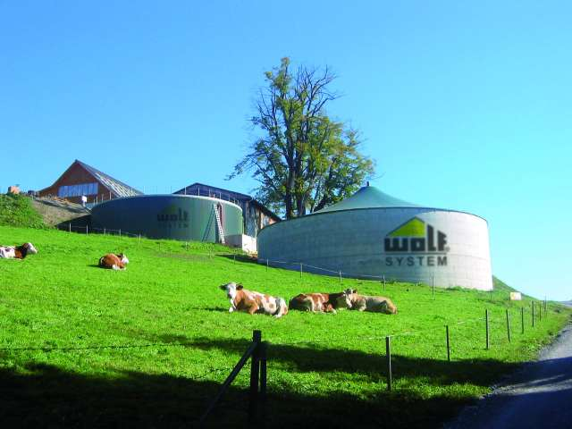
Serdecznie zapraszamy!

Szczegółowych informacji nt. szkolenia udziela:
Jakub Cofała – specjalista ds. odnawialnych źródeł energii
ŚODR w Częstochowie/Oddział Mikołów
ul. Gliwicka 85, 43-190 Mikołów
tel. 791-998-507, (32) 325-01-48
e-mail: j.cofala@odr.net.pl

